2020年8月全国气候影响评价

概 述

2020年8月主要气候特点：全国平均气温为21.6℃，较常年同期（20.8℃）偏高0.8℃，全国平均降水量134.5毫米，较常年同期（105.2毫米）偏多28%。月内，东北、华北、西北、西南、黄淮等多地遭受暴雨洪涝灾害；全国大部气象干旱基本解除；江南大部、江淮南部、江汉南部等地出现大范围高温天气；生成和登陆台风均略偏多；多省遭受强对流天气灾害，部分地区受灾较重。

一、基本气候概况与特点
1. 全国平均气温较常年同期偏高
2020年8月，全国平均气温为21.6℃，较常年同期（20.8℃）偏高0.8℃（图1）。西南大部、黄淮大部、江汉、江南、东北东南部等地气温较常年同期偏高1～2℃，江苏大部、浙江北部、安徽中部、河南东南部、湖北东部、西藏西北部等地偏高2～4℃，浙江、西藏平均气温为1961年以来同期第二高；黑龙江、甘肃、广西等地的部分地区偏低0.5～2.0℃；全国其余地区接近常年同期。

图1 8月全国平均气温历年变化（1961－2020年）
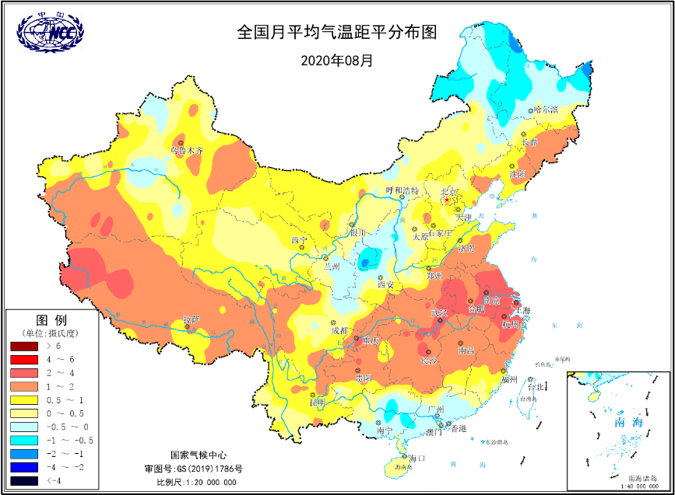
图2 2020年8月全国平均气温距平分布
2．全国平均降水量较常年同期偏多
8月，全国平均降水量134.5毫米，较常年同期（105.2毫米）偏多28%，为1961年以来第1高， （图3）。从空间分布看，除西北地区大部及内蒙古大部、西藏、四川西部、重庆大部、贵州北部、湖南南部、江西中部、福建北部、浙江西部、湖北东部等地降水量不足100毫米外，其他大部地区降水量在100毫米以上，其中东北大部、华北南部、黄淮中部和东部、华南南部及陕西中部、四川东部、云南大部等地降水量为200～400毫米，四川东部部分地区在400毫米以上（图4左）；与常年同期相比，西北西部、江南大部、江汉东部及重庆、贵州大部、西藏西部和东南部等地偏少2成至1倍，全国其余大部地区接近常年同期或偏多，其中东北大部、华北大部。黄淮大部、西北东部及云南西部等地偏多5成至2倍，部分地区偏多2倍以上（图4 右）。

图3 8月全国平均降水量历年变化（1961－2020年）
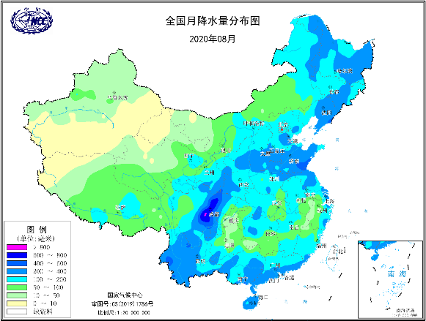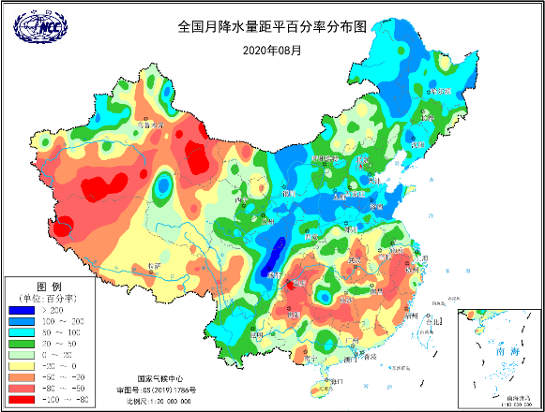
图4 2020年8月全国降水量分布图（左）及降水量距平百分率分布图（右）
3.全国大部地区日照时数接近常年同期
8月，除云南西南部日照时数不足100小时外，其余大部地区普遍有100～300小时，新疆东部、西藏南部等地超过300小时（图5）。与常年同期相比，西北大部、华北大部及内蒙古大部等地日照时数偏少30～60小时，内蒙古东部、宁夏大部、山东东部等地偏少60小时以上；西南大部、江汉东部、江南中部及黑龙江大部等地偏多30～60小时，西藏中部、四川西部、黑龙江东部等地偏多60小时以上；全国其余大部地区接近常年同期（图6）。
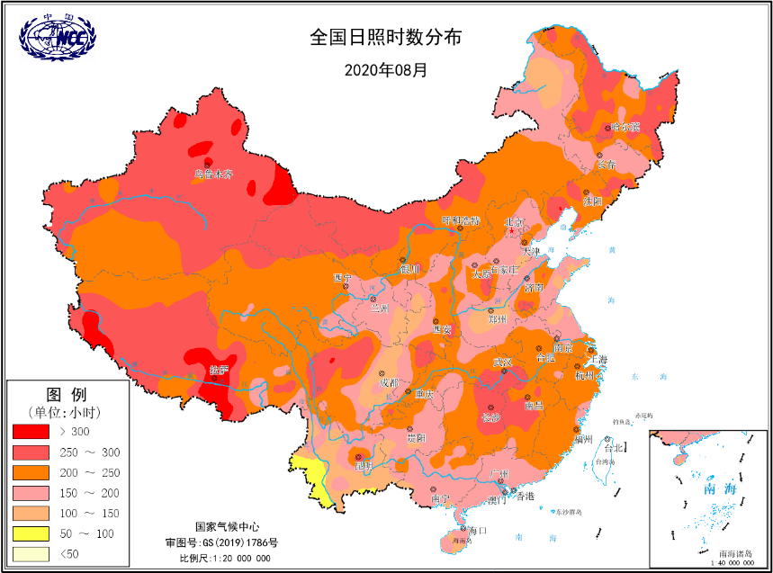
图5 2020年8月全国日照时数分布（小时）
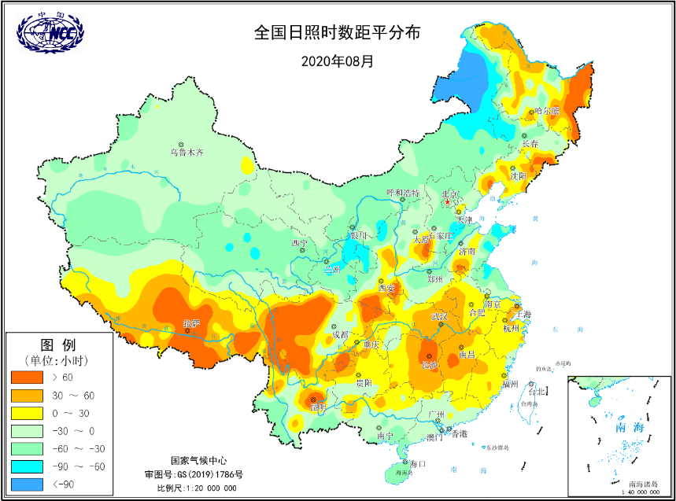
图6 2020年8月全国日照时数距平分布（小时）
二、极端气候事件监测及灾害影响评估
1．月极端事件监测
8月，全国158站出现极端日降水量事件，主要分布在华北南部、西北东部、西南东部、黄淮东部等地，其中四川芦山（425.2毫米）、山东沂南（399.4毫米）等24站日降水量超历史极值。全国有134站出现极端连续降水量事件，主要分布于我国东北北部、华北、黄淮及四川等地，其中四川北川（846.4毫米）和绵竹（757.9毫米）等27站的连续降水量超过历史极值。全国29站出现极端高温事件，主要分布在西南和东部沿海地区，其中浙江瑞安（39.7℃）和福建连江（39.5℃）等5站极端高温超历史极值。
2. 东北、华北、西北、西南、黄淮等多地遭受暴雨洪涝灾害
8月，华北地区平均降水量分别为206.0毫米，较常年同期偏多79.9%，为1961年以来历史同期第二多；东北、西北、黄淮、西南地区平均降水量分别为222.6毫米、112.6毫米、223.9毫米、229.5毫米，较常年同期偏多65.6%、62.3%、60.2%、32.4%，均为1961年以来历史同期第三多。其中，四川平均降水量339.7毫米，甘肃153.3毫米，均为1961年以来同期最多；山西、山东、黑龙江分别为202.7毫米、290.1毫米、208.3毫米，均为历史同期第二多；宁夏128.0毫米，为历史同期第四多。
云南、山西、四川累计暴雨站日分别有123站日、94站日、320站日，均为1961年以来同期最多。西南和西北地区有68个国家站日降水量达极端事件监测标准，主要分布在四川、甘肃、陕西、西藏、青海和云南，其中四川芦山（425.2毫米，8月11日）、绵竹（302.6毫米，8月16日）、龙泉驿（264.3毫米，8月16日）、什邡（261.2毫米，8月11日）、蒲江（234.3毫米，8月12日）、陕西清涧（182.1毫米，8月5日）、白河（122.6毫米，8月8日）、云南凤庆（118.9毫米，8月31日）、甘肃文县（93.3毫米，8月17日）、青海湟源（81.5毫米，8月29日）、西藏那曲（43.2毫米，8月11日）11站突破当地历史极值。
受降水影响，西南、西北、黄淮地区因暴雨洪涝累计有576县次受灾；四川、甘肃因连续强降雨，发生山体滑坡和泥石流等次生灾害，暴雨洪涝造成多省农业受灾并有人员伤亡，其中四川、山东、青海、宁夏、陕西等省份受灾较重。
3. 全国大部气象干旱基本解除
7月底，东北中南部、华北东南部、华南东部和南部及内蒙古西北部和东北部、云南东南部和西北部等地有中到重度气象干旱，辽宁西部、广东西南部、广西西南部等地特旱，其中中旱及以上气象干旱面积为140.3万平方公里，特旱面积为15.3万平方公里。
8月以来，东北中南部、华北、西南地区东部、华南南部及新疆、内蒙古东部等地出现明显降水过程，上述地区的气象干旱基本得到解除。
截止8月31日，仅在甘肃西北部、西藏西北部等局地存在中到重度气象干旱。
4. 江南大部、江淮南部、江汉南部等地出现大范围高温天气
8月,江南、江汉、江淮大部等地出现大范围持续高温天气，高温日数多、影响范围广。江南大部、江淮南部、江汉南部及重庆大部、新疆东南部等地高温日数普遍有10～20天，其中湖南东南部、江西中东部、福建西北部、浙江大部超过20天；与常年同期相比，上述地区普遍偏多5～10天，江苏东南部、浙江大部、福建西北部、湖南东南部及上海超过10天。有29个站日最高气温达到或超过极端阈值，其中5个站破历史极值，59个站极端连续高温日数达到或超过历史极值。持续高温对电力供应造成一定影响。
5. 生成和登陆台风均略偏多
8月，南海及西北太平洋共有7个台风生成,生成个数较常年同期（5.8个）偏多1.2个；有3个台风（黑格比、米克拉、海高斯）登陆我国，登陆个数较常年同期（1.9个）偏多1.1个。
第4号台风“黑格比”具有“快速正面登陆、鼎盛期影响、风大、雨强”的特点；第6号台风“米克拉”具有“近海生成，移速快”的特点；第7号台风“海高斯”是2020年第一个登陆珠江三角洲的台风，具有“生命史短、近海加强、风雨影响集中”的特点。这三个台风带来的风雨影响总体较小，影响偏轻。
6. 多省遭受强对流天气灾害，部分地区受灾较重
8月，全国共有18个省（区、市）共计211县次出现强对流天气灾害，甘肃、内蒙古、吉林、陕西等省（区、市）农作物受灾较重。
三、气候专题影响评价
1．气候对农业影响
8月，东北地区光温水条件较为适宜，辽宁西部旱情缓解，利于作物结实灌浆；第8号台风“巴威”对东北农业生产利大于弊。西北、华北、黄淮等地气温接近常年同期，降水充沛，利于作物产量形成。江淮、江汉光热条件明显好于上月，总体利于农业生产。江南大部持续高温天气不利于作物及经济林果生长发育。华南大部水热条件较好，利于晚稻和经济林果生长；台风“森拉克”、“黑格比”、“米克拉”、“海高斯”先后给华南带来明显降水，有效缓解了前期旱情。四川盆地中西部和云南多雨寡照，不利于作物产量形成和成熟收晒。

2．气候对植被影响
极轨气象卫星监测显示：8月上旬，东北中南部部分地区、内蒙古中东部局部、华北南部局部、黄淮东部局部和西部部分地区、江汉东部、江南西北部、西藏中东部局部植被长势偏好；东北北部、内蒙古北部、西北地区东北部和中部局部、新疆北部部分地区、黄淮东部部分地区、江南东部和南部局部、华南大部、西南地区东部部分地区植被长势偏差；全国其他地区植被长势持平（图7左）。8月中旬，东北中南部部分地区、内蒙古中东部局部、华北南部局部、黄淮东部局部和西部部分地区、江汉东部、江南西北部、西藏中东部局部植被长势偏好；东北北部、内蒙古北部、西北地区东北部和中部局部、新疆北部部分地区、黄淮东部部分地区、江南东部和南部局部、华南大部、西南地区东部部分地区植被长势偏差；全国其他地区植被长势持平（图7中）。8月下旬，东北中南部部分地区、内蒙古中东部局部、华北南部局部、黄淮东部局部和西部部分地区、江汉东部、江南西北部、西藏中东部局部植被长势偏好；东北北部、内蒙古北部、西北地区东北部和中部局部、新疆北部部分地区、黄淮东部部分地区、江南东部和南部局部、华南大部、西南地区东部部分地区植被长势偏差；全国其他地区植被长势持平（图7右）。
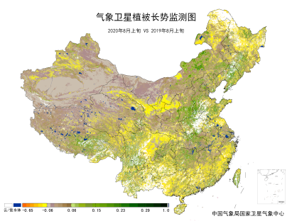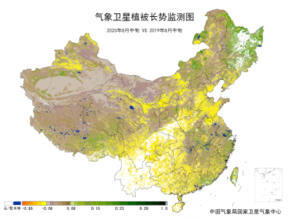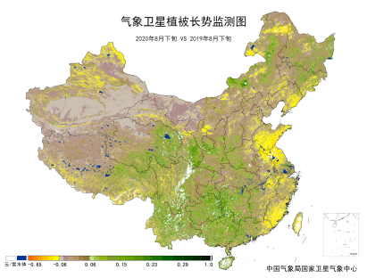
图7 2020年8月与2019年8月气象卫星植被长势监测对比
3．气候对水资源影响
根据降水-径流关系统计模型对8月我国七大江河流域水资源情势估算结果表明， 长江、海河、淮河、黄河、辽河、松花江、珠江流域径流深分别为83.9毫米、14.6毫米、63.3毫米、22.7毫米、47.7毫米、40.8毫米、111.1毫米。与常年值相比，长江、海河、淮河、黄河、辽河、松花江、珠江流域分别偏多13.4%、71.4%、37.7%、82.1%、65.3%、66.6%、3.1%（图8）。

图8 2020年8月我国主要江河流域平均径流深及与常年同期比较

对全国主要大Ⅰ型（个别为大Ⅱ型）水库上游流域8月降水量距平百分率分析表明：75座水库中有46座水库上游流域降水量较常年同期偏多1成以上，其中19座水库偏多5成以上，四川省宝珠寺大坝、山东省峡山水库、吉林省二龙山水库等6座水库偏多1倍以上；有21座水库较常年同期偏少1成以上，其中8座水库偏少5成以上，重庆省狮子滩水库偏少80.4%（图12）。其余9座水库接近常年同期。（图9）。

图9 2020年8月全国主要大Ⅰ型水库上游流域降水量距平百分率（%）
4．气候对人体影响
8月，我国中东部大部炎热日数在15天以上，其中黄淮南部、江淮、江汉、江南、华南及重庆、贵州东部等地超过25天；西北大部、西南大部、东北北部和中部及内蒙古等地炎热日数不足5天；全国其余地区在5～15天之间。与常年同期相比，全国大部地区接近常年同期或偏多，其中东北南部、华北东南部、黄淮东部和南部、江淮、江汉大部及贵州中部等地炎热日数偏多3～6天，部分地区超过6天（图10）。
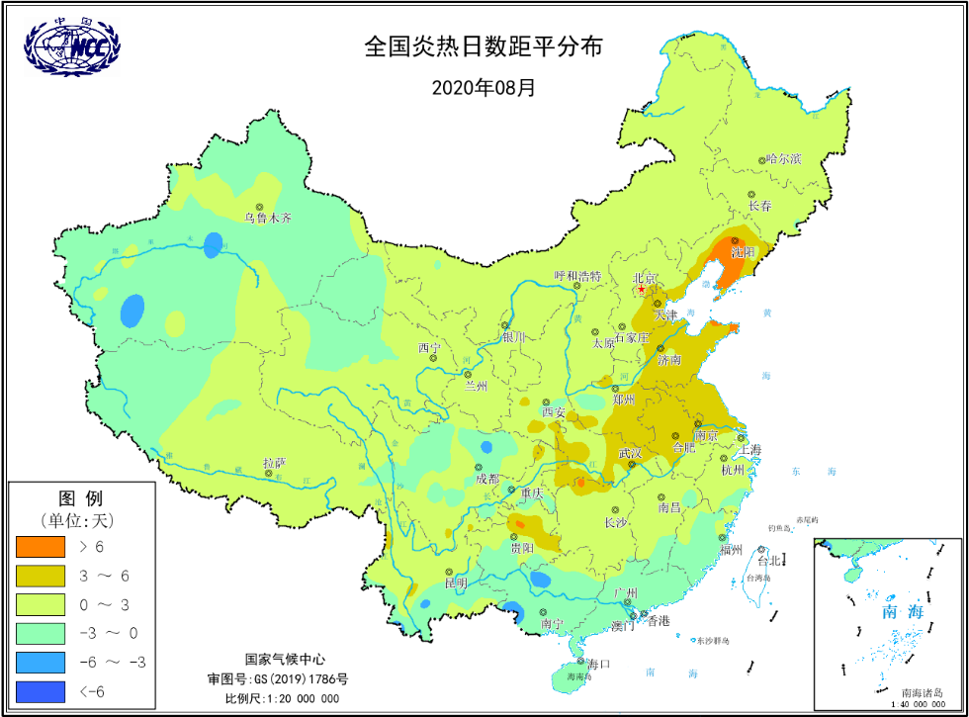
图10 2020年8月全国炎热日数距平分布（天）
5．大气环境容量评价
8月，西南大部、西北东部、华北西部和北部、华南南部、东北及内蒙古、山东东部等地大气环境容量超过4.5吨/天/平方公里，大气对污染物的清除能力较强；其中，内蒙古北部、黑龙江大部、吉林东北部、西藏中部、云南南部、四川南部等地大气环境容量超过5.5吨/天/平方公里，大气对污染物的清除能力很强；全国其余大部地区为2.5～4.5吨/天/平方公里, 大气对污染物的清除能力一般；新疆西南部大气环境容量不足2.5吨/天/平方公里，大气对污染物的清除能力较差（图11）。
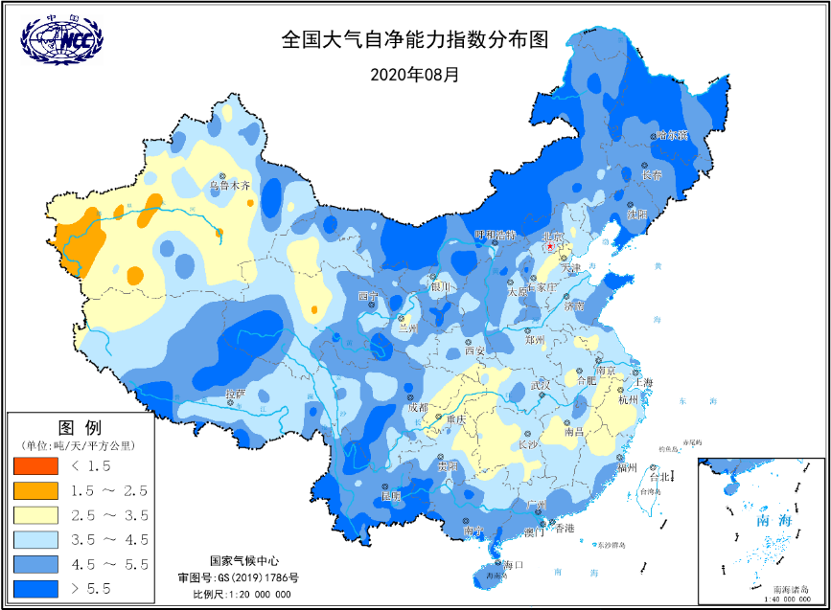
图11 2020年8月全国平均大气环境容量分布（吨/天/平方公里）
四、下月预评估
（1）预计8月，西南地区东部和南部、江汉大部、江南西北部等地降水较常年同期偏多，出现暴雨洪涝及滑坡、泥石流灾害的风险较高，相关部门要切实做好防汛工作。
（2）预计8月，有2个热带气旋登陆或明显影响我国，东南和华南沿海地区应注意台风的风雨影响，做好防台工作。
（3） 8月，江南东部、华北北部、东北南部可能出现高温天气，应注意高温热浪对人体健康的影响。
（4） 8月仍是雷雨大风、冰雹、龙卷风等强对流天气的多发期，应密切关注天气变化和灾害预警，做好防范，确保生命和财产安全。
表1 2020年8月全国各省（区、市）月平均气温和降水量特征量统计
要素  地区(站) | 气温（℃） | 气温距平（℃） | 降水量  （毫米） | 降水量距平百分率（%）
全国 | 21.6 | 0.8 | 134.5 | 27.9
北京 | 25.0 | 0.9 | 183.6 | 34.9
天津 | 26.3 | 0.6 | 162.4 | 21.9
河北 | 25.1 | 0.6 | 208.5 | 69.5
山西 | 21.9 | 0.3 | 202.7 | 95.8
内蒙古 | 20.3 | 0.2 | 112.8 | 54.9
辽宁 | 24.3 | 0.9 | 272.9 | 73.6
吉林 | 22.2 | 1.1 | 187.3 | 38.9
黑龙江 | 20.0 | -0.3 | 208.2 | 77.0
上海 | 29.9 | 2.1 | 228.6 | 37.5
江苏 | 29.4 | 2.5 | 174.1 | 9.0
浙江 | 29.7 | 1.9 | 130.4 | -25.5
安徽 | 28.9 | 1.9 | 106.6 | -26.6
福建 | 28.2 | 0.8 | 145.8 | -27.4
江西 | 29.3 | 1.2 | 104.1 | -25.9
山东 | 26.5 | 1.1 | 290.1 | 91.6
河南 | 27.0 | 1.4 | 166.3 | 23.5
湖北 | 28.7 | 1.7 | 129.4 | -10.9
湖南 | 29.0 | 1.5 | 104.2 | -19.5
广东 | 28.2 | -0.1 | 251.7 | 1.0
广西 | 27.5 | -0.2 | 219.7 | 10.5
海南 | 28.0 | 0.2 | 269.0 | -2.5
四川 | 23.9 | 0.8 | 339.7 | 84.2
重庆 | 28.8 | 1.5 | 52.6 | -63.9
贵州 | 25.1 | 1.1 | 95.5 | -34.2
云南 | 22.2 | 0.8 | 257.8 | 33.4
西藏 | 13.8 | 1.2 | 86.2 | -16.0
陕西 | 23.2 | 0.2 | 185.1 | 56.3
甘肃 | 19.1 | 0.0 | 153.3 | 99.1
青海 | 13.5 | 0.7 | 88.2 | 26.0
宁夏 | 20.2 | 0.0 | 127.9 | 105.0
新疆 | 23.0 | 0.9 | 20.8 | 9.5
注：全国月平均气温和月降水量采用面积加权平均计算得到。

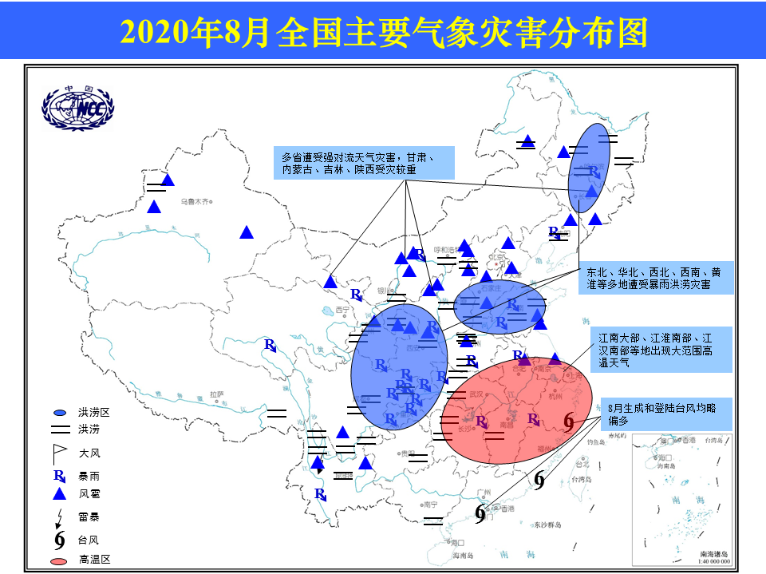
2020年8月全国主要气象灾害分布图

主班：钟海玲

